**Représentations statistiques de la Casio Graph 25 ou 35**

**Avant chaque calcul : mise à zéro de la mémoire**

Accéder au mode STAT de la calculatrice en allant dans le menu et en sélectionnant

En bas de l’écran repérer la case « DEL-A », si celle-ci n’apparaît pas, défiler les options avec la



touche

Sélectionner « DEL-A » pour chaque Liste remplie (on se déplace avec les flèches pour y accéder) et valider avec la touche

**Ajout de données**

Dans la première liste « List 1 » rentrer les valeurs correspondantes aux **valeurs** prises par le caractère

( entre chaque valeur)

Dans la deuxième liste « List 2» rentrer les valeurs correspondantes aux **effectifs** correspondants

( entre chaque valeur)

Dans le cas d’une série statistique simple sans effectif ne rien rentrer dans cette deuxieme liste.

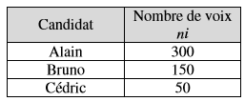**Représentation graphique diagramme circulaire**

Exemple d’étude :

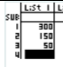

* Rentrer les valeurs comme indiqué précédemment dans la liste L1

(Effectif de chaque valeur du caractère)



* Repérer « Grph » en bas de l’écran et appuyer sur (si la fonction « graph » n’apparait pas naviguer avec la touche pour la faire apparaître)

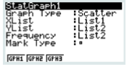

* Appuyer sur pour sélectionner le type de graphique
* Descendre dans « Graph type » et repérer en bas de l’écran la fonction « Pie » (si le type « Pie » n’apparait pas naviguer avec la touche pour le faire apparaître)



* Vérifier que la ligne « Data » affiche « List1 » où sont renseigné les valeurs, sinon appuyer sur et écrire 1 sur la calculatrice puis



* Dans la ligne « Display » choisir « % » avec ou « Data » avec pour l’affichage du diagramme

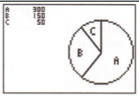(les valeurs seront écrites par catégories en haut à gauche de l’écran soit en pourcentage soit en valeur)



* Appuyer sur puis pour afficher le diagramme circulaire

**Représentation graphique en histogramme/ diagramme en bâton**

Remarque : la calculatrice ne fera pas des bâtons séparés on obtiendra qu’un histogramme mais il ne faut pas confondre les deux en réalité !!!!!

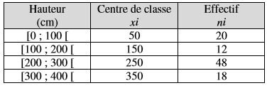

Exemple d’étude : hauteur des arbres

d’une pépinière

Rappel centre de classe [300 ; 400 [ : $\frac{(300+400)}{2}$

* 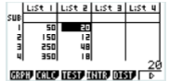Rentrer les valeurs dans la calculatrice : dans la liste L1 on rentre les centres de classe et dans la liste L2 les effectifs (si aucun effectif ne rien écrire dans la liste L2)



* Repérer « Grph » en bas de l’écran et appuyer sur (si la fonction « graph » n’apparait pas naviguer avec la touche pour la faire apparaître)



* Appuyer sur pour sélectionner le type de graphique

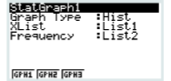

* Descendre dans « Grph type » et repérer en bas de l’écran la fonction « Hist »

(si le type «Hist » n’apparait pas naviguer avec la touche pour le faire

apparaître)



* Dans « XList » vérifier que « List1 » soit sélectionnée sinon appuyer sur et écrire 1 puis
* Dans « Fréquency » vérifier que « List2 » soit sélectionnée sinon mettre en surbrillance en descendant avec la flèche directionnelle et appuyer sur et écrire 2 puis

(si aucun effectif appuyer sur et )



* Appuyer sur puis

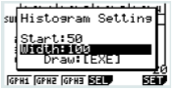

L’écran ci-contre s’affiche :

* Vérifier les réglages de l’histogramme : « Start » : correspond à la plus petite valeur de centre de classe et « Width » à l’amplitude des classes

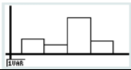

On obtient alors :



* Appuyer sur pour naviguer sur le graphique en affichant les valeurs en bas :

X : centre de classe et f : effectif

**Boite à moustache**

Exemple d’étude : les notes des élèves d’une classe au dernier devoir de sciences : 

* Rentrer les valeurs dans la calculatrice : dans la liste L1 on rentre les notes $x_{i}$ et dans la liste L2 les effectifs $n_{i}$ (si aucun effectif ne rien écrire dans la liste L2)

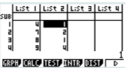

* Repérer « Grph » en bas de l’écran et appuyer sur (si la fonction « graph » n’apparait pas naviguer avec la touche pour la faire apparaître)

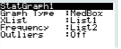

* Appuyer sur pour sélectionner le type de graphique « Box »



* Dans « XList » vérifier que « List1 » soit sélectionnée sinonappuyer sur et écrire 1 puis
* Dans « Fréquency » vérifier que « List2 » soit sélectionnée sinon mettre en surbrillance en descendant avec la flèche directionnelle et appuyer sur et écrire 2 puis

(si aucun effectif appuyer sur et )



* Appuyer sur puis

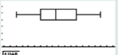

On obtient alors :



* Appuyer sur pour naviguer sur le graphique en affichant les valeurs avec les flèches gauche et droite

